ДОСВІД ВИКОРИСТАННЯ ІСТОРІЇ ЯК ЗАСОБУ
ІНТЕЛЕКТУАЛЬНО-ПРОФЕСІЙНОЇ СОЦІАЛІЗАЦІЇ ШКОЛЯРІВ

2.1. Використання наочності на уроках історії

Навчальні програми з історії залишають широке поле для творчого пошуку й апробації вчителем як власних, так і запозичених та адаптованих під педагогічний стиль дидактичних засобів, методик, технологій, беручи до уваги, перш за все, їхню ефективність, актуальність та те, як вони сприяють підвищенню рівня формування історичних компетентностей учнів. Актуальною стала проблема використання таких засобів і методик, які б не просто давали знання, а й формували розумові та дослідницькі здібності, залучали до наукового пошуку, адаптували до подальшого соціального життя, допомогали визначитися із майбутньою професією, тобто сприяли інтелектуально-професійній соціалізації школярів.
Найефективнішим засобом при викладанні історії може виступати наочність. Нерідко виникає необхідність використовувати різні види наочних засобів при ознайомленні з одними й тими ж питаннями. У курсі історії доцільно розглядати предмети, що збереглися від досліджуваної епохи, макети й картини, що зображують відповідні явища, історичні карти, дивитися кінофільми та ін.
Предметна наочність створює зразки справжніх історичних памʼятників. Вона дає можливість учням відчути колорит епох, "зануритися в історію". Ефективними в цьому випадку будуть екскурсії містом до музеїв, памʼятників, історичних місць, або в інші міста і навіть країни. Наприклад, у Кривому Розі можна привести дітей в парк ім. газети "Правда" (Додаток А, рис. 1), що цілком символічно, адже саме з цієї території, на місці злиття старої р. Саксагань з рікою Інгулець і зародилося місто у 1775 році. Тут можна побачити човникову станцію, міст закоханих, памʼятний знак про відкриття поштової станції.
Одна з найпопулярніших новостворених памʼяток міста – памʼятник "Козак Кривий Ріг" (Додаток А, рис. 2), який присвячений запорізькому козаку Рогу – реальній особі, що за легендою, у 60-70 роки ХVІІ століття обирався кошовим отаманом Запорізької Січі. На схилі літ хоробрий козак Ріг побудував для себе оселю саме на тому місці, де Інгулець зливається із Саксаганню. А оскільки в боях позбувся він правого ока, прозвали його в народі "кривим". Йшли роки, навколо хати козака почали зʼявлятися інші оселі. Згодом тут виросло поселення під назвою – Кривий Ріг. Скульптурна композиція висвітлює ту мить, коли козак Ріг зійшов з коня на кручах степової річки Саксагань у тому місці, де вона впадає в Інгулець. Памʼятник відлито у бронзі та встановлено на постаменті, зробленому із брили криворізького природного каменя. Висота памʼятника разом із постаментом 5,3 м.
Можна познайомити учнів з історичною памʼяткою – садиба Івана Миколайовича Харіна (Додаток А, рис. 3). Поміщицька економія виникла у 1880-х рр. Заснована полковником російської армії, учасником Російсько-турецької війни 1877-1878 рр. На території садиби існували стайні з манежем для розведення породистих коней, водяний млин, цегельня, парк, майстерня. В економії існував мавпячий розплідник шимпанзе. Економія була пограбована за часів громадянської війни (1917-1920 рр.). До нашого часу від економії залишилися: парк, стайні, будинок керуючого, кілька житлових будинків селища, два мости через р. Саксагань, будівля водяного млину, дрібні господарські споруди, фрагменти паркану.
Огляд архітектурних памʼяток Кривого Рогу дозволить пізнати архітектурні стилі міста, історію його забудови (Додаток А, рис. 4-6). Самим видатним шедевром архітектури Кривого Рогу є поява місцевого кам’яного стилю. Його особливістю стало використання залізних руд і кварцитів для будівництва житлових і промислових споруд (Додаток А, рис. 7). Красу криворізького архітектурного стилю створює гарний червоний камінь, поєднаний з червоною або білою цеглою. Такому архітектурного стилю немає аналогів у Європі та Світі.
Найефективнішою для професійної соціалізації учнів може бути екскурсія до музею ПАТ «АрселорМіттал Кривий Ріг» (Додаток А, рис. 8).
Доцільно використовувати на уроці й спеціально виговлену предметну наочність, а особливо ту, що виготовлена власноруч. Саме при виготовленні такої наочності школярі глибше занурюються у проблемне питання, поєднують різні види робіт, працюють в групах, що дозволяє й надалі використовувати набутий досвід і, можливо, застосувати його в майбутній професії (наприклад, виготовлення макету середньовічного замку (Додаток Б) може сприяти виявленню цікавості до будівництва, архітектури, мистецтва).
Дуже цікавим для школярів будь-якого віку буде складання 3D-пазлів. Вони бувають архітектурні, що виглядають як справжні та з історичною точністю повторюють кожну деталь зовнішнього вигляду світових архітектурних споруд; механічні, що відтворюють до найменшої деталі машини й механізми (Додаток В). Розмаїття 3D-пазлів дозволить використовувати їх з різних тем, у різних класах як в урочний, так і в позаурочний час. Робота з таким видом наочності формує просторову уяву, памʼять, посидючість, моторику й увагу до деталей, та може стати поштовхом до вибору професії.
Широко застосовується на уроках образотворча наочність. Не можна представити собі урок історії без використання карти. Історична карта – це повноцінне джерело історичної інформації, і правильна організація роботи учнів з нею дозволяє досягти важливих при викладанні історії цілей. Вона поєднує часові й просторові параметри події, вказує на статистичні складові історичного процесу, пов’язує образи та уявлення, які виникають в результаті роботи з навчальним текстом, з просторовим сприйняттям певної історичної реальності. Часом причинно-наслідкові зв’язки стають зрозумілішими, варто лише поглянути на історичну карту. Під час роботи з історичною картою необхідно ставити завдання не стільки розвивати елементарні вміння учнів орієнтуватися в історичному просторі, а перш за все порівнювати, аналізувати, узагальнювати історичні факти.
Програма з історії не ставить на меті підготовку учнів як професійних істориків (тим більше – як фахівців з історичної географії), тому формування картоаналітичних знань та вмінь на уроках історії повинно носити більш вузький, ніж у географії характер. Тобто його треба обмежити лише тією групою зв’язків, що вивчають вплив природи й геополітичного положення на господарську діяльність людини, умови її життя, побуту та особливості міжнародних відносин.
Основна мета оволодіння учнями картографічним вмінням полягає у тому, щоб на кінець вивчення історії у навчальному закладі учні:
• усвідомили, що природно-географічні умови впливають на перебіг історичних подій;
• наводили приклади впливу природно-географічних умов на побут, заняття (господарство), релігійні вірування, суспільний та політичний устрій на різних етапах розвитку людства;
• набули певного досвіду аналізувати карту як історичне джерело для пояснення історичного процесу.
В цілому залучення природно-географічного чинника до пояснення причинності історичних подій та явищ зводиться до схеми: географічне положення визначає природнокліматичні особливості території, які впливають на перебіг історичних подій.
Локалізація історичних подій у просторі (картографічні вміння) – це комплекс специфічних умінь, які передбачають уміння:
1. Читати історичну карту (визначати географічне положення, окремі історичні факти, регіони розселення народів, торгові шляхи, зміни в кордонах країн тощо).
2. Користуватися картою як джерелом знань.
3. Заповнювати контурну карту.
Ознайомлюючи учнів з новим обʼєктом, необхідно показати його на настінній карті й вимагати від учнів, щоб вони знайшли цей обʼєкт на картах атласу чи підручника, назвали його, а потім усно схарактеризували його положення на земній поверхні. Для успішнішого запамʼятовування потрібно ставити перед учнем цікаві завдання. Наприклад, у 6 класі під час вивчення теми "Давній Єгипет" можна запропонувати таке завдання:
• Уявіть, що ви мандруєте з Єгипту до України. Заповніть схему послідовності вашої подорожі, вписавши у віконце відповідні номери наведених географічних назв.
1) Єгипет; 5) Африка;
2) Середземне море; 6) Ніл;
3) Європа; 7) Чорне море;
4) Дніпро; 8) Україна.

За картою на уроці з теми "Давня Індія" проводимо бесіду:
1. На якому континенті та півострові розташувалася Давня Індія?
2. Який океан омиває півострів Індостан?
3. Які річки протікають на півострові Індостан?
4. Які гори відокремлюють Індію з півночі?
Використання ілюстрацій, фотографій, портретів можливо на будь-якому уроці історії (Додаток Г). Практично кожний підручник з історії містить ці види наочності. Додатково можна підготувати ілюстративний матеріал, що повніше окреслює тему уроку, чи більші за розміром зображення для ліпшого сприйняття візуальної інформації.
Наприклад, для 5 класу на урок з теми "Історія в символах і знаках" необхідно підготувати зображення різних монет, знайдених на території України. Розповідаючи про перші монети, які карбували в Ольвії з бронзи і які мали вигляд дельфінів (рис. 2), звертаємо увагу на те, що за формою стародавні монети відрізняються від сучасних, слухаємо їхні міркування щодо цього. Потім демонструємо зображення диргем (рис. 3) – срібних монет, що були практично єдиними грошима на українських землях до початку ХІ ст., але від тривалого використання вони зношувалися, а інколи їхній край обрізали любителі легкої поживи.
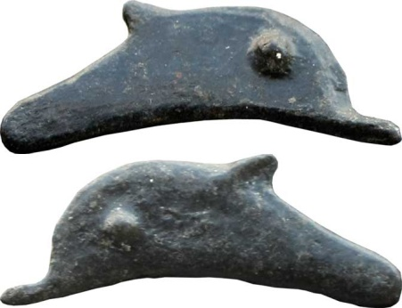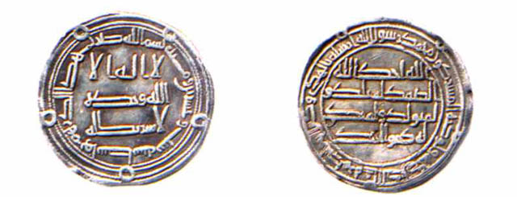
Рис. 2. Ольвійські монети Рис. 3. Срібні диргеми

Демонструючи наступну ілюстрацію (рис. 4), розповідаємо про гривну, яка зʼявилася на початку ХІ ст. і мала масу 164 грами. Варто також показати зображення монет Володимира Святославовича (рис. 5), на лицьовому боці яких учні побачать портрет самого князя, а на зворотному – його герб "тризуб".
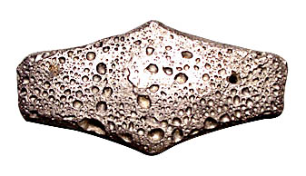
Рис. 4. Гривна

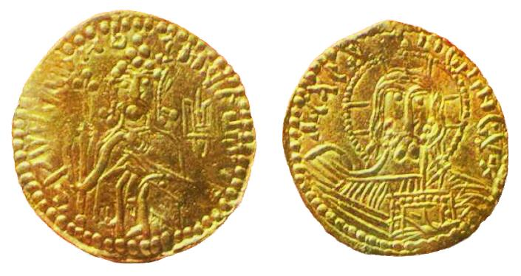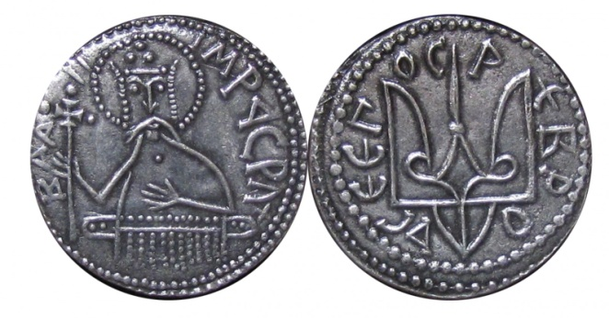
Рис. 5. Златник і срібник Володимира

З успіхом можна застосовувати на уроках історії фотодокументи, які нерідко здатні повідомити величезну кількість інформації. Наприклад, аналізуючи фотографію, зроблену в післявоєнні роки в будь-якій українській семирічній школі можна зробити низку висновків про стан освіти в Україні в згаданий період. Стають очевидними факти скрутного матеріального становища і вчителів, і учнів, переповненості класів у післявоєнних школах та наявність у класах дітей-переростків. Кілька таких світлин, зроблених у різних школах України, свідчать про типовість ситуації в післявоєнній освіті. Працюючи з фотографіями, маємо враховувати той факт, що вони можуть бути упередженими, бо фіксують певні моменти із життя людей, і більшість із них зроблені в той момент, коли люди позують фотографу, намагаючись показати себе з кращого боку, тому інформація, яку несуть ці джерела, може бути недостовірною. Та попри це фотодокументи дають змогу виявити поряд із упередженою й правдиву історичну інформацію.
Навчаючи школярів складати історичні й політичні портрети видатних осіб минулого, необхідно обовʼязково використати їхні портретні зображення, а бажано й не одне. Тут можна скористатися і картинами, і малюнками, і фотографіями, і відеозображеннями. Цікавішим урок можуть зробити різноманітні ігри: впізнати портрет історичної особи лише за одним реченням, знайти серед портретів зайвий і пояснити свою думку, розташувати портрети за хронологією (наприклад, королів, президентів). Найвидатніші історичні особи можуть стимулювати учнів на наслідування їхніх ідей і робіт, що призведе до можливого визначення шляху саморозвитку учня, допоможе використати минулі надбання у майбутньому.
З великим задоволенням школярі дивляться діафільми, фільми, слухають аудіозаписи. Наприклад, на уроці з історії України на тему "Україна в роки Другої світової (1939-1945) та Великої Вітчизняної (1941-1945) воєн" можна продивитися документальний фільм "Історія України", а на уроці "Китай та Японія після Другої світової війни – на початку ХХІ ст." в 11 класі можна прослухати гімни Китаю та Японії. За допомогою мережі Інтернет з використанням мультимедійних пристроїв можна провести віртуальні екскурсії до різних країн і міст світу, а також до музеїв і експозицій.
Існує велика кількість інших образотворчих видів наочності (плакати, карикатури (Додаток Д), листи та ін.), завдання вчителя обрати найефективніший для уроку матеріал, щоб забезпечити учнів необхідними знаннями й підштовхнути їхню пізнавальну активність, розвити розумові здібності.
Розвитку інтелектуальних умінь та навичок, а також глибшому засвоєнню історичних знань сприяє робота з умовно-графічною наочністю, саме вона закладає основи адаптування до майбутньої професійної соціалізації, пристосування до життєвих та суспільних реалій. Для роботи із засобами умовно-графічної наочності можна виділити такі пізнавальні завдання (за класифікацією І.Я. Лернера):
1. Завдання на встановлення причинно-наслідкових звʼязків історичних подій і явищ.
2. Завдання на встановлення загальних і конкретних закономірностей суспільного розвитку.
3. Завдання на визначення причинно-наслідкового звʼязку між фактами, подіями, явищами, епохами.
4. Завдання на зʼясування тенденцій розвитку даного суспільного явища.
5. Завдання на визначення ступеня прогресивності історичного явища.
6. Завдання на зʼясування структури соціального організму й виявлення взаємовідносин між частинами і всередині них.
7. Завдання на співвідношення явища чи факту епохи і загальних закономірностей суспільного розвитку.
8. Завдання на періодизацію розвитку явища чи епохи.
9. Завдання на визначення типового одиничного й масового явища.
10. Завдання на зʼясування специфіки суспільного явища й епохи, на встановлення різного соціального смислу подібних явищ у різні епохи.
11. Завдання на встановлення нових фактів і явищ.
12. Завдання на оцінювання характеру явищ.
13. Завдання на встановлення досвіду на основі фактів минулого [9, с. 69].
До важливих засобів наочності процесу викладання історії належать графічні ілюстрації цифрового матеріалу. Вже давно у сферу шкільної історичної освіти активно впроваджуються статистичні методи історичного дослідження, тому очевидно, що сучасне вивчення історії неможливе без залучення деяких кількісних показників і характеристик, які виражаються за допомогою таблиць, діаграм, графіків.
• Робота з графіком:
Військові асигнування з бюджету з 1931 до 1937 року (млн ієн)

Завдання
1. Проаналізуйте наведені статистичні дані та встановіть, наскільки зросли витрати з японського бюджету на утримання армії та флоту протягом шести років.
2. Поясніть, чому, починаючи з 1935 р., витрати на японський флот перевищувати витрати на утримання армії. Про які процеси це свідчить?
3. Як співвідносяться асигнування на утримання японської армії в 30-х роках з рішенням Вашингтонської конференції?
• Робота з діаграмою:
1. За діаграмою визначте провідну галузь народного господарства УРСР за рівнем капіталовкладень у роки повоєнної відбудови.
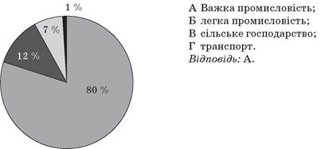
2. Якою діаграмою позначено розподіл орної землі в Україні за реформою 1861 року?
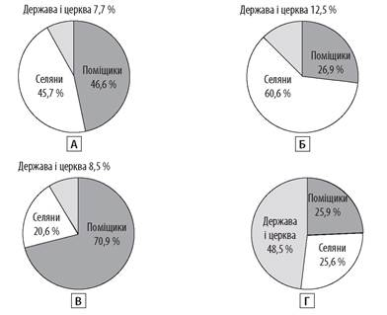

3. Опрацюйте наведені діаграми та дайте відповіді на запитання.
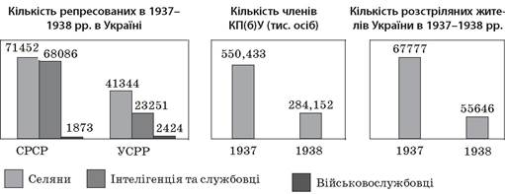
- Чому в Україні відсоток репресованих військових був дуже високим?
- Яка доля чекала на виключених з лав КП(б)У?
- Яка соціальна група українського населення зазнала найбільше жертв від репресій?
Важливе значення в процесі вивчення історії має вміння локалізувати історичні факти у часі. Розвиткові даного вміння сприяє різноманітна методика, зокрема методика роботи зі стрічкою часу. Вони є компактним джерелом повторення матеріалу на наступний урок чи при підготовці до іспиту, а також задля закріплення нового матеріалу. На уроці можна запропонувати учням скласти хронологічний ланцюжок:
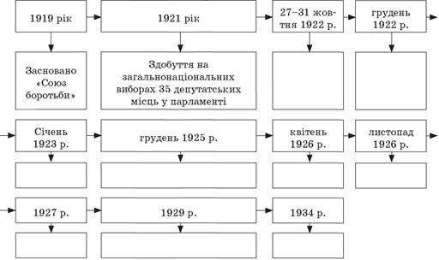

Особливо цінні для активної розумової діяльності логічні схеми, які надають можливість показати в основних рисах структуру предмета, тенденції розвитку, звʼязки і взаємовідносини між ними. Схеми привабливі тим, що з їхньою допомогою можна розкрити складні суспільні явища, синтезовано показати певні історичні закономірності, звʼязки між різними процесами історії, відобразити явища, які неможливо передавати навіть яскравими ілюстративними засобами. Бажано не просто демонструвати учням схеми на уроці, а й запропонувати ним самим з ними попрацювати, адже такий досвід буде корисним надалі в будь-якій діяльності.
• Робота зі схемою:
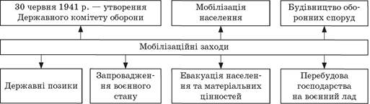
1. Про що свідчать оборонні заходи, проведені радянським керівництвом на початку війни?
2. Поміркуйте, яких прорахунків припустилось радянське керівництво під час перебудови життя держави на воєнний лад.
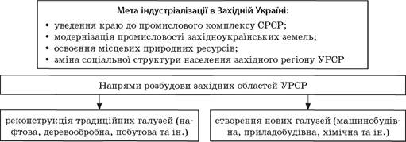
1. Які галузі були традиційними для Західної України?
2. Які нові галузі будуть розвиватися? З чим це пов’язано?

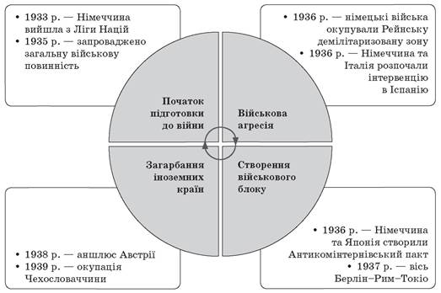
Розгляньте схему «Підготовки Німеччини до війни» і зробіть висновки.

Складіть схему "Економічне диво в Італії", користуючись наданими фактами: зростання іноземних інвестицій, американська фінансова допомога за планом Маршалла; ефективне використання досягнень НТР; структурна перебудова економіки; державна підтримка приватного підприємства; збереження демократичної форми правління; середньорічний приріст промислової продукції склав 10%. За 1950-1963 рр. обсяг промислового виробництва зростає втричі (переробляння нафти і газу — у 28, виробництво пластмас — у 10 разів). Італія перетворилася на високорозвинену в промисловому плані країну.
Орієнтовний вигляд схеми
Зростання іноземних інвестицій |  | структурна перебудова економіки |  | середньорічний приріст промислової продукції становив 10%. За 1950-1963 рр. обсяг промислового виробництва зростає втричі (переробляння нафти і газу — у 28, виробництво пластмас — у 10 разів)
американська фінансова допомога за планом Маршалла |  | державна підтримка приватного підприємства
ефективне використання досягнень НТР |  | збереження демократичної форми правління |  | Італія перетворилася на високорозвинену в промисловому плані країну

Заповніть схему "Умови розвитку української культури в XVI ст.".
Приклад заповнення схеми
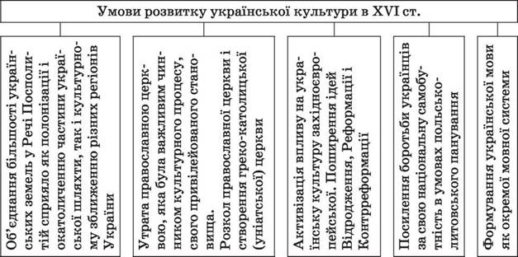

Роздивіться картосхему і дайте відповіді на запитання:
1. Який період в історії України ілюструє карта адміністративно-територіального устрою України? (Початок 1950-х рр.)
2. Укажіть центр області, яка була утворена за угодою з Чехословаччиною про вихід території з її складу. (Ужгород)
3. Які з обласних центрів відсутні на карті сучасної України? (Дрогобич, Ізмаїл).
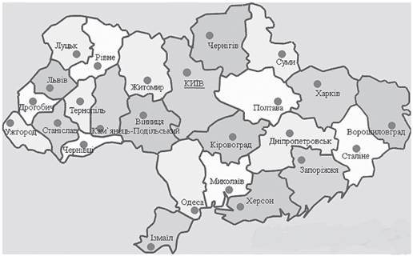

Працюючи з картою атласу "Господарство та культура Давньої Греції", скласти схему-гроно.
Орієнтовний вигляд схеми
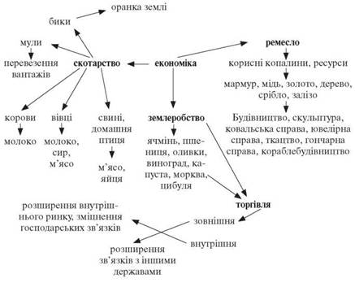

Дуже корисними для формування багатьох історичних понять на основі проведення логічних операцій є таблиці (Додаток Є). За допомогою таблиць значно легше здійснити:
а) відбір найбільш важливих даних, явищ і обʼєктів у конкретному матеріалі;
б) систематизацію найбільш важливого та істотного;
в) виклад усього відібраного і систематизованого в найлегшій для сприйняття формі;
г) набуття навичок аналізу цифрового матеріалу чи умовних співвідношень;
д) встановлення тих чи інших закономірностей.
• Робота з таблицями:
Складіть порівняльну таблицю «Становище православної і греко-католицької церкви в Україні в першій половині XVII ст.». Питання для порівняння визначте самостійно.

Питання для порівняння | Православна церква | Греко-католицька церква

Заповніть таблицю «Життєвий шлях гетьмана Б. Хмельницького».

Роки | Період | Характеристика

Заповніть таблицю, вписавши у колонки правильні відповіді:

Сільське господарство |  |  |  | Ремесла
Рільництво | Городництво | Тваринництво | Сільськогосподарська промисловість | Чорна металургія | Металообробка | Художнє литво | Гончарство

- Браслети, колти, персні.
- Велика рогата худоба, свині, вівці, коні.
- Видобуток заліза.
- Знаряддя праці, ремісничі інструменти, зброя, предмети хатнього начиння від малесеньких ґудзиків до церковних дзвонів.
- Капуста, ріпа, огірки, гарбузи.
- Мисливство, рибальство, бджільництво.
- Посуд, кахлі.
- Часник, морква, буряк, цибуля.
- Яблуні, груші, сливи, вишні.
- Ячмінь, овес, пшениця, жито.

Зацікавленість – один з інструментів, який спонукає учнів до глибшого пізнання предмета, що розвиває їхній інтелектуальний рівень, підштовхує до дослідницької роботи, покращує якість отриманих знань, умінь і навичок. З упровадженням в урочну діяльність інформаційно-комунікаційних технологій роль наочності набуває нового значення. За допомогою компʼютера наочність стає доступнішою, прискорюється процес її створення, вона набуває естетичного вигляду, можна комбінувати різні види наочності у вигляді презентацій (наприклад, схеми й малюнки, таблиці й портрети), тобто цей тип наочності є універсальним і перспективнішим, він може замінити і низку інших типів наочності. Саме використання електронних інформаційних технологій формує інформаційну компетентність учнів, що, у свою чергу, сприяє інтелектуально-професійній соціалізації школярів.
Отже, групування навчального матеріалу в лаконічні рамки схем, таблиць, графіків, діаграм дозволяє раціонально побудувати навчальний процес, полегшує сприйняття й засвоєння учнями складного матеріалу, навчає їх логічному мисленню.

2.2. Методичні рекомендації щодо використання наочності на уроках історії

На основі представленого різноманіття видів наочності, наявних досягнень методичної науки, власного педагогічного досвіду та відгуків учителів нами визначено ряд факторів, які повинен враховувати учитель при відборі до уроку історії різних зразків наочності, які б допомогли учневі адаптуватися в соціумі, обрати призначення, саморозвиватися в майбутньому:
1. Врахування вікових та індивідуальних особливостей учнів. Учні готові до роботи практично з усім різноманіттям наочності, але при цьому слід зважати на те, що деякі з видів наочності для старшокласника вже занадто примітивні й не дадуть бажаного ефекту, а деякі види занадто важкі для учнів середнього віку. Для учнів 5-6 класів ще потрібно створювати умови для формування початкових основ абстрактного мислення: розчленування об’єкта на кілька частин, співвідношення об’єктів одного ряду, співвідношення ряду подій у часі, а учні старших класів вже здатні до складних логічних побудов, наприклад, співвідношення політичного ладу й партійної системи з особливостями внутрішньої та зовнішньої політики держави.
2. Використання різних видів наочності в комплексі з іншими навчальними посібниками. Наприклад, задля певного оживлення умовно-графічної наочності її можна розміщувати на фоні ілюстрацій, карт, разом із піктограмами, об’єднуючи з іншими посібниками в документально-методичні комплекси.
3. Дотримання рухомого принципу демонстрації наочності. Використання рухомих засобів демонстрації наочності на спеціальних стендах, класній дошці, проекційному екрані полегшать сприйняття учнями нового матеріалу та забезпечать міцність знань.
4. Чітке визначення завдань використання засобів наочності, які можна ставити окремо та в комплексі: а) отримання знань; б) отримання умінь і навичок роботи із засобами умовно-графічної наочності; в) ознайомлення з методикою наукових досліджень; г) розвиток інтелектуальних умінь та навичок; ґ) збільшення інтелектуальних резервів головного мозку за рахунок розвитку правої півкулі мозку, яка відповідає за конкретно-образний тип переробки інформації.
5. Відбір та практичне використання наочних методів повинно відбуватися згідно із завданнями навчання та особливостями змісту навчального історичного матеріалу. Методи роботи з наочністю можуть бути залучені: а) практично на всіх основних етапах уроків; б) на уроках усіх типів; в) на всіх етапах самостійної навчальної діяльності учнів.
6. Слід постійно вдосконалювати способи подання матеріалу, використовуючи інформаційно-компʼютерні технології та інші засоби технічного прогресу.
7. Перевантаження уроку історії засобами наочності призводить до втрати учнями інтересу до навчання, зниження їх пізнавальної активності.
Вчителеві необхідно ретельно підготуватися до використання наочності на уроці історії. При демонстрації предметної та образотворчої наочності варто докладно описати що зображено, композицію малюнка або фото (що на передньому плані, що на задньому, що праворуч, що ліворуч, чому саме так), можливо звернути увагу на художні засоби (кольори, форми, лінії тощо). Особливо детально треба дослідити зображених людей (кількість, вік, одяг, відношення один до одного, в русі вони або статичні тощо). Варто також звернути увагу на "позицію спостерігача" (фотографа, художника), спробувати з’ясувати, чому обрано саме такий ракурс і наскільки він є вимушеним. Це допоможе виробити в учнів спостережливість, вміння аналізувати, точно інтерпретувати та надовго запамʼятати.
Хоча загальні підходи до аналізу всіх видів візуальних джерел спільні, треба все ж виділяти їхні особливості і завжди мати їх на увазі:
- при аналізі фотодокументів слід ставити питання наскільки постановочним є це фото, наскільки йому можна довіряти;
- під час аналізу плакатів обов’язково потрібно звертати увагу на текст, пам’ятаючи, що він є суттєвим елементом плакату. У деяких випадках його варто розбирати окремо;
- намагатись розглядати карикатури лише в комплексі з іншими джерелами, краще теж карикатурами, обов’язково ставити питання про упередженість автора, про те, що він хотів сказати, які почуття викликати;
- при роботі з художньою картиною варто більше уваги звертати на естетичний момент – які художні засоби використовує автор, за допомогою яких прийомів він намагається донести головну ідею свого твору, яка це ідея, як можна її оцінити?
Розміри візуальних видів наочності мають бути такими, щоб їх могли сприйняти всі учні класу, якщо наочність невелика за розміром (малюнки, фотографії, предмети), треба подбати про те, щоб їх розглянули всі учні. Не треба демонструвати щось заздалегідь, наочність буде корисною саме у відповідний момент уроку, що приверне до неї увагу учня. Починаючи демонстрацію, необхідно дати учням певний час для розгляду. Для закріплення побаченого варто використовувати контрольні запитання, пізнавальні завдання, пошуково-дослідницьку роботу, творчі вміння школярів.

ВИСНОВКИ

У навчанні історії ніякі засоби художнього оповідання, ніяка образність викладу не можуть створити в учнів таких точних і конкретних уявлень про минуле, які виникають при сприйнятті досліджуваних предметів або їхніх зображень. На основі безпосереднього сприйняття предметів або за допомогою зображень (наочності) в процесі навчання в учнів формуються образні уявлення й поняття про історичне минуле. Використання наочних засобів дає значно вищий результат, ніж проведення звичайного, "стандартного" уроку з аналогічної теми. Використання наочності, дозволяє учням сприймати подавану інформацію у візуальному форматі, що у рази збільшує методичне значення проведеного уроку.
Отже, оптимальне використання наочності навчання під час уроків історії:
- допомагає зробити процес навчання більш вмотивованим і цілеспрямованим;
- дає можливість організації самоконтролю індивідуальної успішності учнів;
- призводить до якісного засвоєння учнями навчального матеріалу особливо за умови використання різних наочних матеріалів;
- допомагає включати додаткові резерви й методичні засоби підвищення результатів навчальної діяльності;
- розкриває методику ефективнішої роботи із засобами наочного навчання;
- значно заощаджує час подачі нового й закріплення пройденого матеріалу;
Ознайомлення з речовими пам’ятниками й застосування наочного матеріалу під час уроків історії пробуджують в дітей цікавість до вивчення минулого, до своєї історії, як науки, активізують їх пізнавальну діяльність і творчу уяву, сприяють виникненню захоплень, хисту до самостійного дослідження, що в свою чергу призводить до розвитку професійної компетентності, а надалі й професійній соціалізації учнів в подальшому.
Необхідність застосування комп’ютерних технологій у ролі наочності під час уроків в історії, обґрунтована як наслідок технічного прогресу, має неабиякий вплив на освітній процес. Використання комп’ютерних карт, підручників, пошукових систем у межах роботи на уроці історії, посилюється як необхідний методичний аспект, але й створює комфортні умови для навчання історії.
Тому, оптимізація використання наочних посібників є важливим методичним компонентом викладання історії. Застосування засобів наочності вимагає великої науково-педагогічної підготовленості учителя, знання психології школяра, знання процесу оволодіння матеріалом. Вчитель повинен постійно самовдосконалюватися, відповідати вимогам часу, суспільства, майбутнього, навіть, якщо від викладає історію.

СПИСОК ВИКОРИСТАНОЇ ЛІТЕРАТУРИ

1. Вашкевич В.М. Формування та розвиток історичної свідомості студентів в період суспільних трансформацій / В.М. Вашкевич. – К.: Інститут вищої освіти АПН України, 2007. – 22 с.
2. Воронина Е.А. Использование контурных карт для организации контроля знаний / Е.А. Воронина // Преподавание истории в школе. – 2004. – № 8. – С. 46–48.
3. Галус О.М. Соціалізація особистості: сутність, концептуальні підходи у наукових теоріях, напрямах, школах [Електронний ресурс]/ О. М. Галус. –Режим доступу: http://www.nbuv.gov.ua.
4. Десятов Д. Використання наочності як засобу формування предметних компетентностей учнів на уроках історії / Д. Десятов // Наукові записки. Серія: Педагогічні науки. – 2011. – Вип. 88. – С. 80-84.
5. Десятов Д.Л. Методика розвитку історичного мислення засобами наочності / Д.Л. Десятов. – Х.: Основа, 2008. – 141 c.
6. Коменский Я.А. Избранные педагогические сочинения: В 2 т. – Т. 1. Великая дидактика / Я.А. Коменский. – М.: Педагогика, 1982. – 656 с.
7. Козлова Н.В. Карта на уроках історії / Н.В. Козлова // Історія та правознавство. – 2007. – № 12. – С. 8–10.
8. Короткова В.М. Методика обучения истории в схемах, таблицах, описаниях: Практическое пособие для учителей / М.В. Короткова, М.Т. Студеникин. – М.: Владос, 1999. – 192 с.
9. Лернер И.Я. Познавательные задачи в обучении истории // Познавательные задачи обучения гуманитарным наукам / Под ред. И.Я. Лернера. – М.: Педагогика, 1972. – С. 37-128.
10. Медвєдєва Л.О. Використання мультимедійної презентації у роботі з образною наочністю на уроках історії / Л.О. Медвєдєва,О.П. Тимощук // Нова педагогічна думка : науково-методичний журнал. − 2012. − № 3 (71). − С. 116-121.
11. Мороз П. Проблемне навчання та дослідницькі методи на уроках історії (на прикладі теми «Утворення давньоєгипетської держави». Історія стародавнього світу. 6 клас / П. Мороз // Історія в школах України. – 2006. – №10. – С. 16-23.
12. Никифоров Д.Н. Наглядность в преподавании истории и обществоведения / Д.Н. Никифоров, С.Н. Скляренко. – М.: Просвещение, 1978. – 319 с.
13. Піча В.М. Соціологія: загальний курс. Навчальний посібник для студентів вищих навчальних закладів освіти України / В.М. Піча. – К.: Каравелла, 1999. – 248 с.
14. Полторак Д.И. Методика использования средств обучения в преподавании истории / Д.И. Полторак, Н.И. Аппарович, С.В. Думин [под ред. Д.И. Полторака]. – М.: Просвещение, 1987. – 207 с.
15. Пометун О.І. Методика навчання історії в школі / О.І. Пометун, Г.О. Фрейман. - К.: Генеза, 2006. – 328 с.
16. Сластенін В.А. Педагогіка: Учеб. посібник для студ. вищ. пед. навч. закладів / В.А. Сластенін, І.Ф. Ісаєв, Є.М. Шиянов; Під. ред. В.А. Сластенина. – М.: Видавничий центр "Академія", 2002. – 576 с.
17. Степанищев А.Т. Методика преподавания и изучения истории: Учеб. пособие для студ. высш. учебн. заведений. – В 2-х частях. – Часть 1 / А.Т. Степанищев. – М.: Владос, 2002. – 306 с.
18. Тоболін В. Вивчення життя і діяльності історичних осіб через використання схем-портретів / В. Тоболін // Історія в школах України. – 1999. – №1. – С. 25-28.
19. Федоришин Б. О. Психологічні аспекти профорієнтації учнів [Текст] / Б. О. Федоришин. – Київ : Знання, 1976. – 47 с.
20. Худобець О. А. Microsoft Power Point як інструментальне середовище вчителя історії / О. А. Худобець // Історія та правознавство. – 2006. – № 5(69). – С. 25–27.

ДОДАТКИ
Додаток А
ЕКСКУРСІЯ РІДНИМ МІСТОМ
Ознайомлення з предметною наочністю

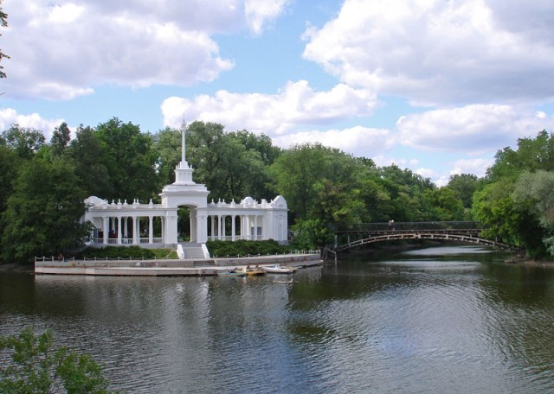
Рис. 1. Човникова станція (парк ім. Газети "Правда")

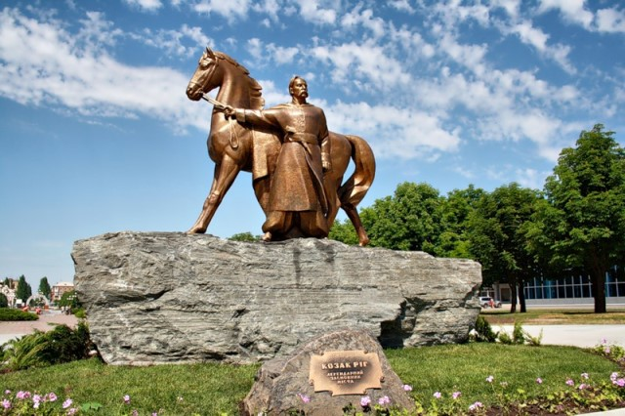
Рис. 2. Памʼятник "Козак Кривий Ріг"
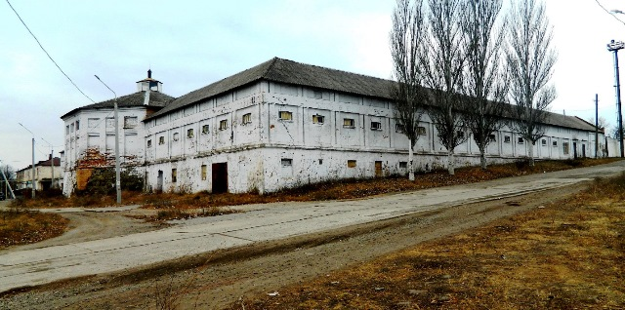
Рис. 3. Садиба Івана Миколайовича Харіна

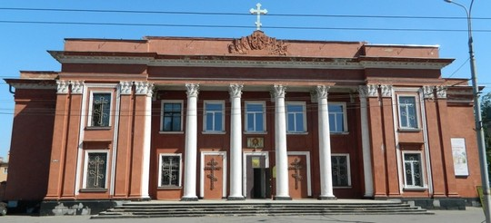
Рис. 4. Історичні архітектурні памʼятки

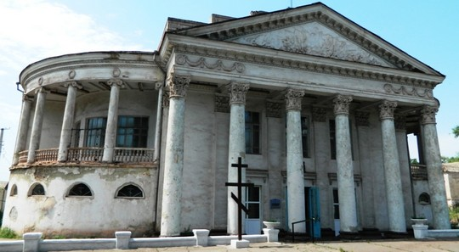
Рис. 5. Історичні архітектурні памʼятки

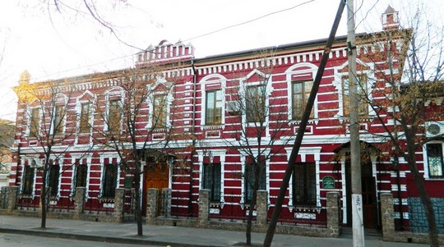
Рис. 6. Історичні архітектурні памʼятки

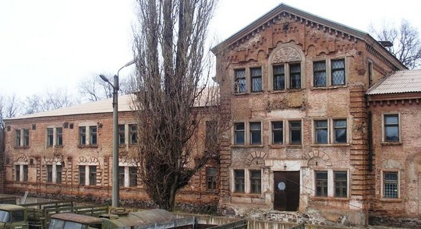
Рис. 7. Історичні архітектурні памʼятки

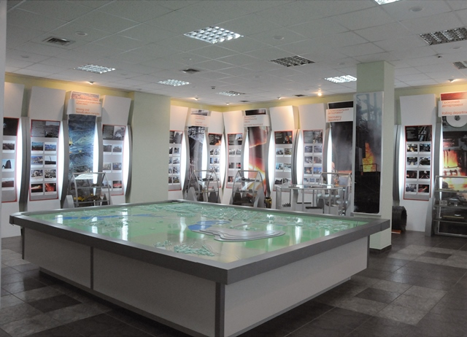
Рис. 8. Музей ПАТ «АрселорМіттал Кривий Ріг»
Додаток Б
МАКЕТИ СЕРЕДНЬОВІЧНОГО ЗАМКУ
Виготовлення предметної наочності

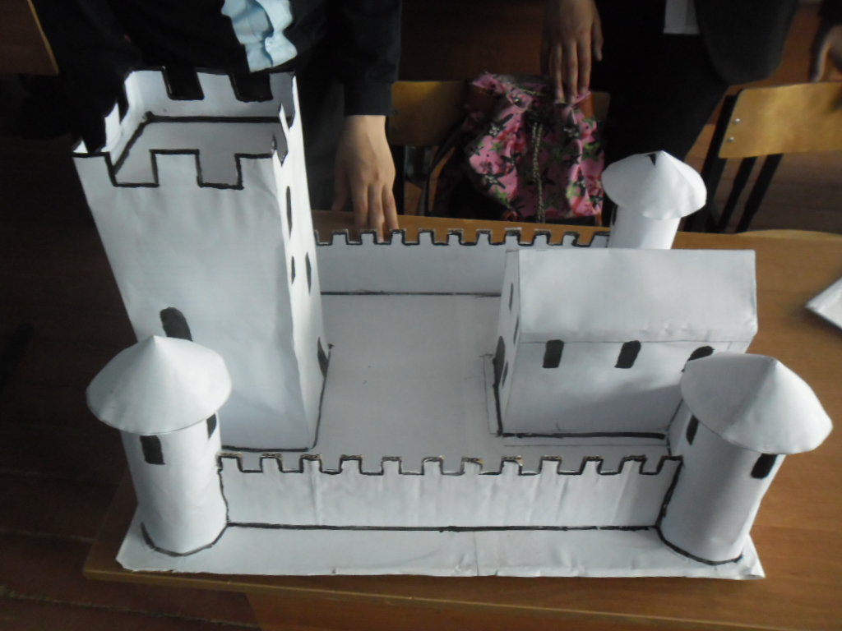
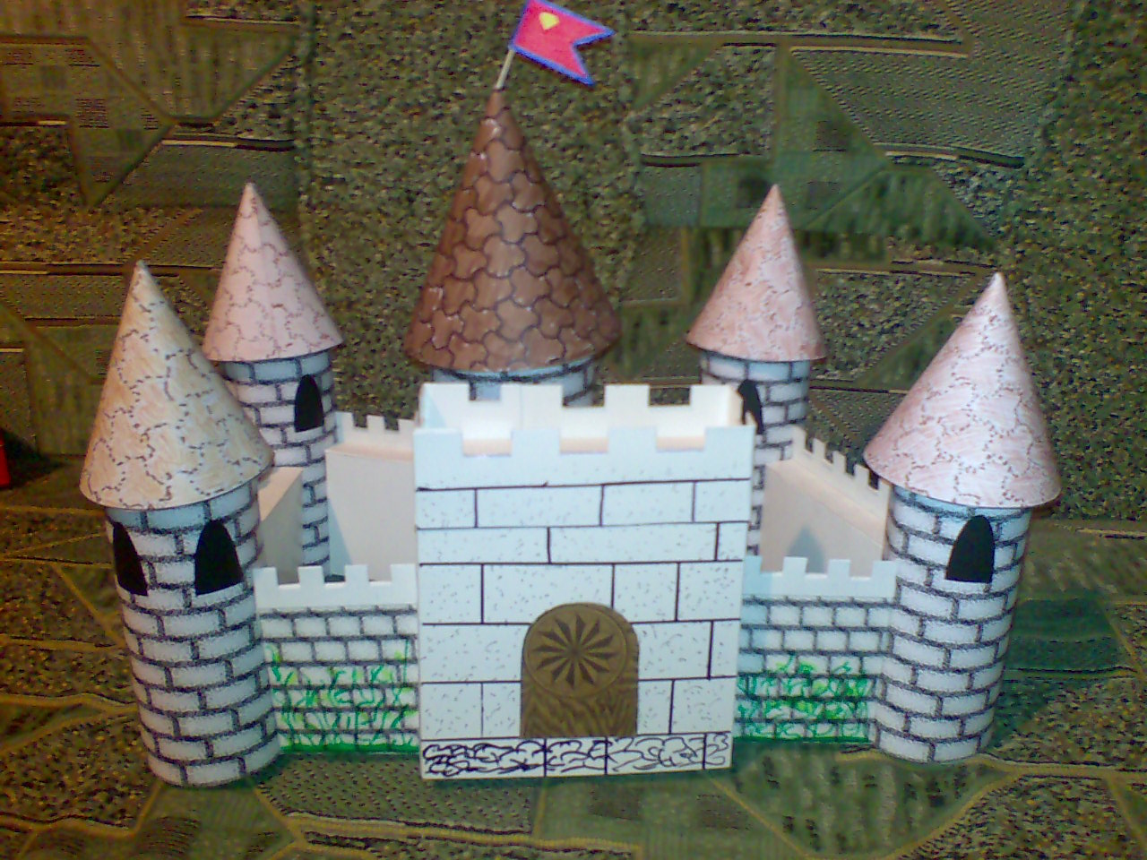

Додаток В
МОДЕЛІ У ВИГЛЯДІ 3D-ПАЗЛІВ
Робота з предметною наочністю
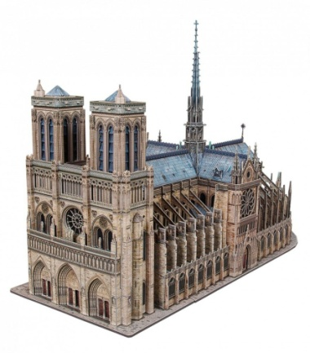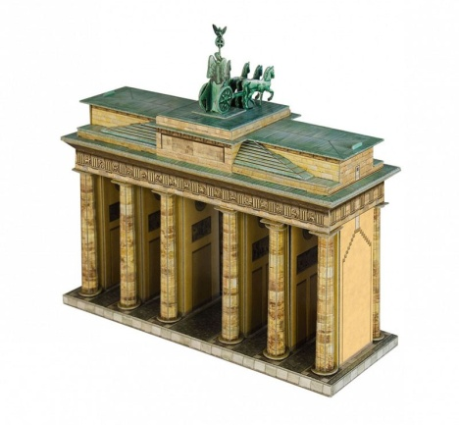

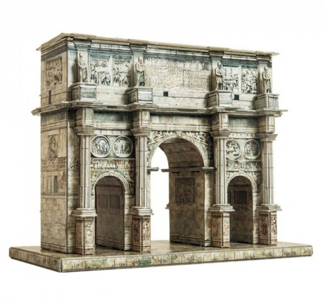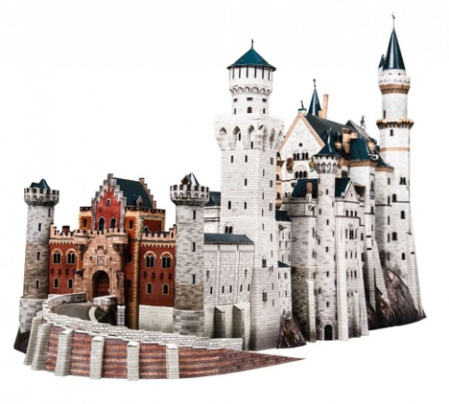

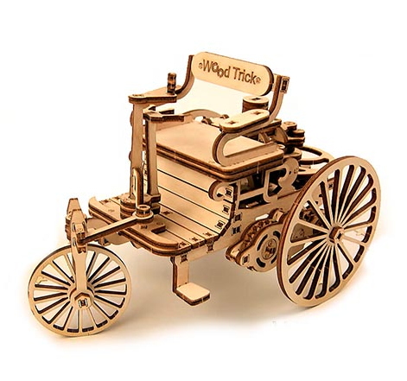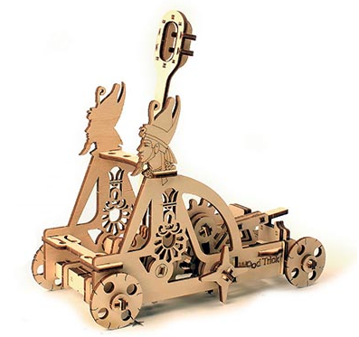

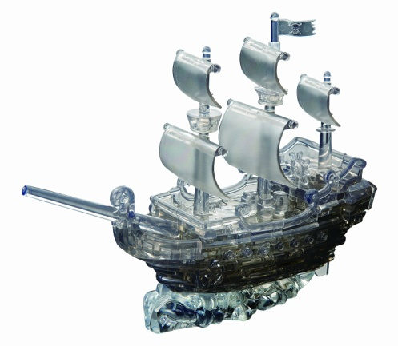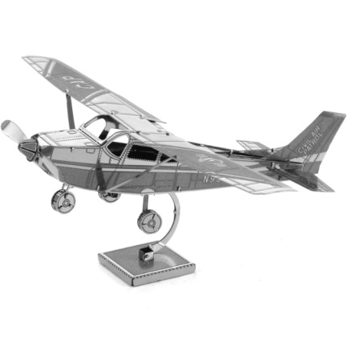
Додаток Г
УРОК НА ТЕМУ
Національно-визвольна війна українського народу середини
ХVІІ століття. Відродження української держави

Мета:
- ознайомити учнів з процесами, які відбувалися в період Національно-визвольної війни українського народу середини ХVІІ століття;
- розвивати вміння учнів вести самостійну дослідницьку діяльність, систематизувати здобутий матеріал та виділяти головне;
- формувати почуття толерантності та вміння аргументувати власну позицію, робити висновки;
- виховувати почуття гордості за історичне минуле свого народу
Тип уроку: урок засвоєння нових знань.
Обладнання: підручник, настінні карти, атлас, ТЗН.
Основні терміни: «Національно-визвольна війна», гетьман, гетьманщина, кошовий отаман, клейноди, пернач
Основні дати:
- 30 січня 1648 рік – обрання Богдана Хмельницького гетьманом Війська Запорізького.
- Червень 1651 року – поразка козацького війська під Берестечком.
- Жовтень 1651 року – Білоцерківський договір.
- Травень 1652 року – перемога козацького війська під Батогом.
- Квітень – травень 1653 року – Молдавський похід.
- Березень 1654 року – Переяславська Рада.
- 17 (27) лютого 1664 року – страта Івана Богуна.
Історичні постаті: Богдан Хмельницький, Іван Богун
Очікувані результати:
Після цього уроку учні зможуть:
- визначати хронологічну послідовність головних подій Національно-визвольної війни в Україні;
- пояснити причини Національно-визвольної війни;
- характеризувати основні історичні постаті
- поглибити та систематизувати отримані знання по темі;
- проявити активну громадську позицію, історичну свідомість.

Методи роботи на уроці:
1. Словесні (розповідь, бесіда).
2. Пояснювально-ілюстративні (робота з таблицями, підручником, картами, словникова робота).
3. Інтерактивні (робота в парах, групах, самоаналіз умінь і навичок).
Форми роботи на уроці:
1. Хвилинка термінології.
2. Робота над ключовим питанням уроку.
3. Робота з підручником.
4. Робота на дошці.
5. Висвітлення учнями власних позицій щодо питань уроку.
6. Оцінювання роботи учнів на уроці.
7. Використання ІКТ (мультимедійна система, презентації, уривок фільму «Вогнем і мечем»).
Хід уроку:
І. Організаційний момент
- Привітання з учнями.
- Перевірка готовності учнів до уроку.

ІІ. Мотивація пізнавальної діяльності учнів
Вчитель. Завдання сьогоднішнього уроку – перегорнути сторінки історії нашого народу на яких закарбувались події славетної давнини. У січні 1648 року на Січі гетьманом був обраний Богдан Хмельницький, який очолив визвольну війну, про яку ми будемо сьогодні говорити.
Опис подій Національно-визвольної війни України в середині ХVІІ століття не буде повним без розповіді про виданого українця – Івана Богуна.

ІІІ. Актуалізація опорних знань
1. Бесіда
- Назвіть причини появи українського козацтва?
- Яким було становище українського населення під владою Речі Посполитої?
- Назвіть причини і значення козацьких повстань 20-30-х років ХVІІ століття?
2. Хвилинка термінології
1) Символом чиєї влади був пернач, який він мав вигляд?
2) Що зображено на печатці, кому вона вручалася?
3) Яким був герб козаків?
4) Що означає слово «клейноди»?
5) Для чого використовували литаври та мідні духові труби?
ІV. Вивчення нового матеріалу
Вчитель. Сьогодні на уроці ми починаємо вивчення нової теми з історії нашої країни. Познайомимося не лише з її славним минулим, а й з її славними синами, чиї імена і сьогодні записані в аналах історії, як зразки мужності та героїзму, вірності своїй ідеї – боротьбі за незалежну державу. Заходи, якими польський уряд супроводжував своє панування на українських землях мали на меті цілковите їх загарбання, підкорення, тобто були колоніальними. Колоніальна політика уряду Речі Посполитої в середині ХVІІ століття загострила ситуацію в Україні, спричинивши загальнонародний виступ.
ІV. Сприйняття та усвідомлення навчального матеріалу
План:
1. Причини національно-визвольної війни.
2. Сподвижники Богдана Хмельницького.
3. Іван Богун.
1. Розповідь вчителя: Становище українського населення в складі Речі Посполитої було дуже тяжким, а особливо козаків, які вважали себе привілейованим станом. Розуміючи, що найбільшу загрозу для польського панування в українських землях становлять козаки, польський уряд застосував проти них найсуворіші заходи. За ухвалою сейму 1638 р. «Ординація Війська Запорізького…» усі козаки, за винятком 6 тис. реєстрових перетворилися на кріпаків. Придушувалися будь-які спроби покозачення. Реєстровці позбавлялися права обирати гетьмана і старшину. Їх мав призначати польський уряд. На Запоріжжі постійно перебували польські загони залоги, було відбудовано польську фортецю Кодак. Козакам заборонялося без згоди уряду ходити в морські й суходільні походи проти Османської імперії та Кримського ханства. Їх зобов’язували виконувати всілякі роботи, сплачувати обтяжливі податки.
Робота на дошці «Логічний ланцюжок»
Аналізуючи джерела , текст підручника стор. 112, 113 заповнимо схему.
Причини
Передумови
Національно-визвольна війна середини ХVІІ століття

2. Розповідь вчителя про Івана Богуна.
Вчитель. Богдан Хмельницький зумів залучити до козацької армії талановитих полководців. Вони були вихідцями з різних суспільних станів, проте всіх єднала відданість ідеям Національно-визвольної війни. Філон Джаджалій, брати Виговські, Максим Кривоніс, Антін Жданович, Іван Богун.
Перегляд презентації «Історичний портрет Івана Богуна».
3. Робота з історичною картою.
Вчитель. На яких територіях відбувалися бойові дії, в яких брав участь Іван Богун та які держави були учасницями цих конфліктів (Азов, Кримське ханство, Османська імперія, московське царство, Річ Посполита, Молдавія).
VІ. Закріплення вивченого матеріалу.
Клас розділено на 2 групи.
1 група працює з роздатковим матеріалом (записати історичні події, учасником яких був Іван Богун).
І
В
А
Н
Б
О
Г
У
Н
Азовське сидіння
Калницький полковник
Битва під Батогом
Оборона Монастирища
Осада Глухова

2 група – інтелектуальна гра «Ти мені – я тобі».
Учні по черзі задають запитання, пов’язані з фактами з життя Івана Богуна, своєму сусідові по парті. Коли учень відповів, то він дістає право задавати питання.
V. Підведення підсумків
Вчитель. Ім’я Івана Богуна, видатного полководця та політичного діяча України середини ХVІІ століття навіки залишилося в пам’яті нащадків, про що свідчать численні народні перекази та думи. Як говорили сучасники великого полковника в одній із дум: «А кобзарі грали, в струни дотикали та Богдана з Богуном піснями вихваляли».
Оцінювання знань учнів.
VI. Домашнє завдання: опрацювати текст підручника, § 17-18

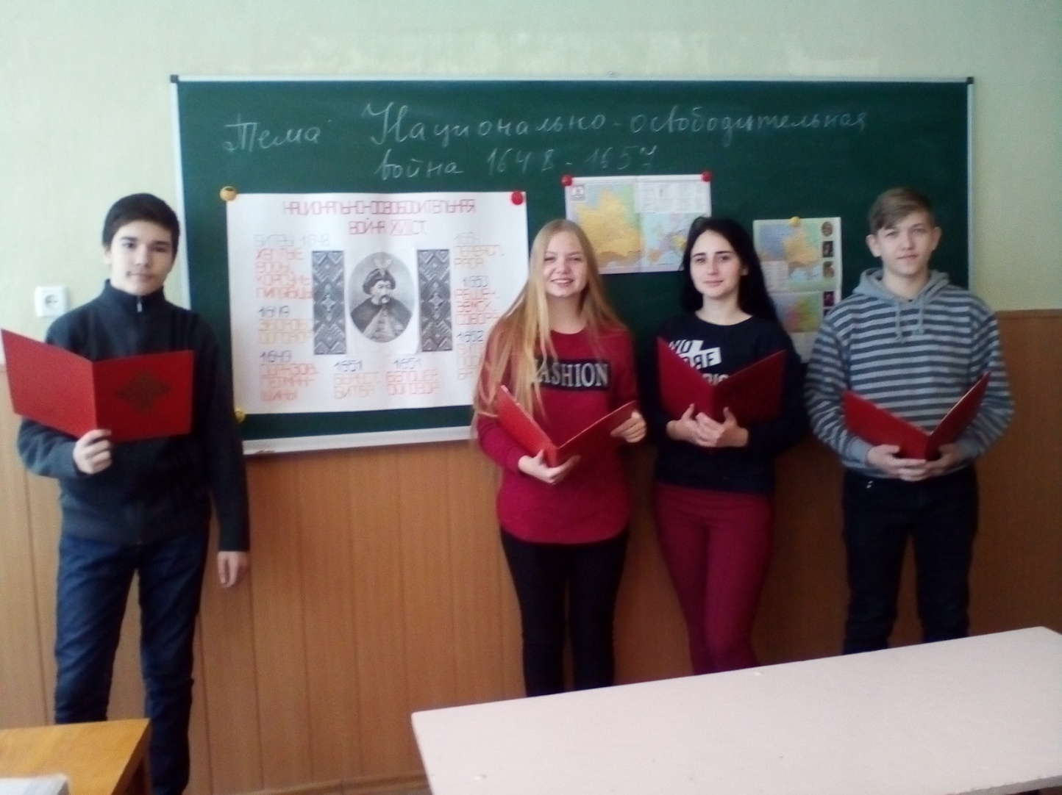

УРОК ІЗ ІСТОРІЇ УКРАЇНИ. 10 клас

Тема: Голодомор 1932 – 1933 р.р.
Мета уроку:
- розкрити причини та передумови голоду 1932-1933рр. в Україні, довести, що це був один із найжорстокіших злочинів сталінізму проти українського народу; з’ясувати суть «Закону про п’ять колосків», розширити знання учнів про трагічні роки голодомору та його наслідки для українського народу;
- продовжувати формувати навички критичного мислення учнів, розвивати вміння описувати події в логічній та сюжетній послідовності, розвивати навички роботи з історичними документами;
- виховувати учнів в дусі поваги до історичної пам’яті українського народу, сприяти патріотичному вихованню старшокласників.
Тип уроку: комбінований.
Обладнання: мультимедійний проектор, комп'ютер, презентація до теми «Голодомор 1932 - 1933 років в Україні», карта «Голодомор», копії історичних документів. Підсвічник зі свічами, скатертина, хлібина, ікона Божої Матері і вишитий рушник.

Хід уроку
І. Організаційний момент
ІІ. Мотивація навчальної діяльності.
(Годинник відбиває секунди. Виходить Жінка-Пам’ять, в руках у неї горить свічка. Звучить «Реквієм» В.А. Моцарта. На фоні музики – слова)
Жінка-Пам’ять
Народе мій! Пам’ять знову відродилась,
Прийшла з остогидлого життя,
Щоб свічкою новою запалала
Душа, зірвавши пута забуття.
В молитвах всіх померлих пригадаю,
Живим у Бога буду щедрості просити.
Воскресне дух! Я всіх вас заклинаю
Людської пам’яті свічку запалити.
(Запалює свічку у підсвічнику, сідає за парту)
Вчитель: Ми сьогодні перегорнемо чи не найстрашнішу сторінку в історії нашого народу. І до 1932 р. шлях українства був дорогою на голгофу. Але того, що пережила Україна на поч.. 30-х рр.., неможливо осягнути без жаху. Про страшні муки українського народу в 1932- 1933рр.відомо далеко не все.
Змовкли церковні дзвони, церкви стояли сплюндровані, релігійні служби заборонені, священики заарештовані. Одружувалися в ті роки мало, молоді не вінчалися, весіль не гуляли, пісень не співали, гостей не запрошували. Вперше з часів Володимира Великого людей ховали без панахиди, без священика, без хреста. А ховали багато, часто в загальній могилі. І найстрашніше, що не було це стихійне лихо. Держава крок за кроком штовхала безжально до межі, за якою починалося страхіття. Селянська Україна від Донця до Збручу перетворилася у безмовне пекло.
Повідомлення теми, мети уроку.
Вчитель. Зверніть увагу на ці слова, що належать людям антиподам, добре відомим в історії. Геніальний поет-гуманіст Шевченко правдиво розкрив усю трагічність людського життя за кріпацтва. Проте ці рядки виявилися пророчими для XX ст.
У "розквіті" соціалістичного будівництва в країні тиран Сталін проголосив це фальшиве гасло тоді, коли привид голоду вже навис над українським народом.
ІІІ. Актуалізація опорних знань.
Вчитель:
- Що таке колективізація? (визначення)
Учень: Колективізація – політика насильницького перетворення сільського господарства наприкінці 20-30рр. XX ст. на основі «розкуркулювання» і насадження колективних форм господарювання (колгоспів) з усуспільненням значної частини селянської власності. Розкуркулювання - примусове позбавлення власних селянських господарств у 30-ті рр. XX ст.
- Що таке колгоспи?
Учень: 1930 – 1932 рр. Були дуже бурхливими. Людей примушували вступати до колгоспів. Колгосп - це господарство, у якому немає приватної власності на землю, худобу, знаряддя праці, все належить колективу. Селянин не міг зрозуміти: не твоя земля, не твоя корова, кінь чи віл не є твоїм - і не дуже поспішав до колгоспу. Проте держава наполягала на швидкому проведенні колективізації на селі.
- Чи добровільно люди вступали до колгоспів?
Учень: Записували до колгоспів іноді всіх членів родини. Вступ до колгоспу був добровільним лише на словах, а насправді все це здійснювалось насильно під загрозою позбавитись всього і навіть виселити із землі дідів та прадідів. До колгоспу забирали все, що було в господрстві: коней, корів, плуги, борони. В жовтні 1932 року партійно-державна верхівка прийняла рішення вийти з кризи через конфіскацію всіх запасів зерна. Приходили озброєні люди і наказували всій родині покинути хату. Коли ж господар опирався, його примушували силою, могли і вбити. «Куркульська» родина під охороною висилалася до Сибіру. Її майно і земля переходили у власність колгоспу. Багато з виселених вмирали дорогою або в далекому Сибіру».
- Як заохочували селян вступати до колгоспів?
Учень: Радянська влада, кличучи до колгоспів, обіцяла селянам трактори, комбайни, молотарки, жниварки. По всій республіці проводили селянські конференції, збори, на яких розглядали питання про весняну сівбу, селяни обмінювалися досвідом, вчилися, як обробляти землю.
Але з вільних господарів селяни перетворилися на безправних членів колгоспу, які навіть не мали права залишити село, тому що паспорти їм заборонили видавати. За свою тяжку працю, часто по 12-14 годин, колгоспники отримували дуже малу платню і то не грошима, а сільськогосподарськими продуктами.
- Яким чином влада проводила хлібозаготівельну політику?
Учень: Влада проводила хлібозаготівельну політику, встановлюючи колгоспникам високі норми здачі хліба державі. Сталін вважав, що люди в українських селах не здають хліб, оскільки мріють відірватися від Москви і вийти з Радянського Союзу. Тому було наказано вивезти з сіл усе зерно, навіть посівне. Крім зерна, спеціальні загони відбирали у селян овочі, м'ясо, сало та іншу продукцію, прирікаючи людей на голодну смерть. Про ці події люди складали вірші:
Учень:
Їдуть, їдуть людомори
У червоних прапорах,
Забирають із комори
Порох, зниділий на прах.
Вимітають пил зі скрині,
Зерен запашні сліди,
Залишають Україні
Хліб з кропиви й лободи.
6. Чи чинили селяни опір колективізації?
Учень: Так. За приблизними підрахунками, загальна кількість повстанців в Україні в 1930р. становила майже 40 тис. чоловік. У деяких місцях для придушення заворушень радянські війська застосовували артилерію, броньовані підрозділи і навіть авіацію.
Поставлене у безвихідь селянство почало продавати або забивати худобу, ховати чи псувати реманент. Село поринуло у вир самознищення. У 1928-1932 рр. в Україні було винищено близько половини поголів’я худоби. На його відновлення потрібні були десятиліття.
IV. Вивчення нового матеріалу.
Повідомлення плану уроку.
Вивчення нової термінології.
Перш ніж розпочати роботу, познайомимося з новою термінологією:
Голодомор – соціально-господарське явище, що виявляється в позбавленні населення мінімуму необхідних продукті в харчування і призводить до зміни демографічної і соціальної структури населення регіонів, а іноді і країн.
Геноцид — дії, спрямовані на часткове чи цілковите знищення якої-небудь національної, етнічної чи релігійної групи населення.
1. Причини і передумови голодомору 1932 – 1933 рр.
Вчитель: У 30-ті роки ХХ ст. український народ змушений був пройти через знущання з боку влади, відчуття постійного страху і голоду. А починалося все із згортання непу, введення індустріалізації, колективізації.
Щоб відшукати кошти для індустріалізації, селянин примушений вступати до колгоспу, здавати хліб державі.
Ми з’ясували, що ще в січні 1928р. в період хлібозаготівельної кризи, було прийнято рішення Політбюро ЦК ВКП(б) про примусове вилучення у селян зернових надлишків. Почалося згортання непу. А вже в липні 1928 р. було взято курс на суцільну колективізацію.
Колективізація привела до різкого падіння продуктивності сільського господарства. Валовий збір зерна становив: в 1930р. – 23 млн. т., у 1931р. – 18 млн. т., у 1932 – 13 млн. т.
У селян України в 1932-33 рр. було вилучено державою все зерно, в тому числі і посівний фонд. В колгоспах існувала безгосподарність.
Причини голодомору:
1. Насамперед економічні – примусове вилучення у селян зернових надлишків.
2. Примусова суцільна колективізація і масове створення колгоспів.
3. Голод як засіб упокорення селянства.
4. Відсутність реального економічного і політичного суверенітету республіки, повне підпорядкування центру.
2. Початок голоду. «Закон про п’ять колосків».

Відео. Перегляд відеозапису спогадів очевидців голодомору (або прочитати свідчення очевидців).
Свідчення очевидців:
Свідчить Марченко Микита Іванович, 1922 року народження, мешканець села Лугвиця Сумської області.
У нас була маленька хатка в селі. Вистачало всього: і їжі, і зерна. Жилося дуже добре, затишно. У сім’ї було семеро. Мені було десять років, і я був п’ятою дитиною. Одного разу пішов у поле, а коли повернувся, мати сиділа біля вікна і плакала. Вона говорила, що забрали весь хліб і харчі, батька побили за те, що він нічого не віддавав. Я був дуже наляканий: чому, за що? Мати мовчала. Тиждень ми прожили, як могли. Та дуже хотілося хліба та юшки.
І знову приходили якісь озброєні люди: вони ходили по хатах, забирали все до останнього. Мій тато закопав мішок зерна у садку, але ті озброєні люди ходили з довгими металевими палицями і заганяли їх в землю. Батько молився, щоб не знайшли зерна. Пощастило, не знайшли. Мати пекла паляниці, які ми їли крадькома. Але зерно закінчилося і через голод ми почали їсти лободу ту, на якій паслася худоба.
Через три неділі померла моя сестра Галинка, якій було всього шість років. А потім один за одним три мої брати.
Я дуже захворів, і батько, рятуючи мене, роздобув для мене м’яса. Я так наївся, що ледь не лопнув. Урятувала мене сестричка, віддала свою пайку, а через кілька днів померла.
Голод забирав людей із нашого села все більше і більше. Село пропадало. Залишились тільки ми та ще декілька сімей.
Бувало я виходив із хати, сідав на призьбі, плакав і думав про шматок хліба, а мати втішала. Я ніколи не забуду ті прокляті дні голодомору, які забрали в мене все: мою душу і мою кров.

Інформація про голод, що вже розпочався на Україні, була відома вищому партійному керівництву (Сталіну). Але замість того, щоб рятувати селян, держава посилила тиск на них, щоб за будь-яку ціну виконати план хлібозаготівель. Українську хлібозаготівельну комісію очолював Молотов (секретар ЦВ ВКП(б)). В грудні 1932р. в Україну прибув Каганович, який мав наказ Сталіна забрати посівні фонди.
7 серпня 1932 року був прийнятий Закон «Про п’ять колосків», «Про охорону майна державних підприємств, колгоспів та кооперативів та про зміцнення соціалістичної власності». (за розкрадання майна каралося розстрілом або позбавленням волі на строк не менше 10 років).

Відео. Перегляд фрагменту з документального фільму «Жертвам голодомору присвячується».
- Які існують точки зору щодо причин голоду?
Фізхвилинка для очей
Робота в групах з історичними документами.

Робота з документами:
Група І: опрацюйте документ №1 і дайте відповідь на запитання:
- Якими засобами планувалося підвищити хлібозаготівлі?
Група ІІ: опрацюйте документ №2 і дайте відповідь на запитання:
- Яку мету переслідував «Закон про п’ять колосків?"
Група ІІІ: опрацюйте документ № 3 і дайте відповідь на запитання:
- Чим можна реально пояснити появу цієї постанови?
- Якими були наслідки реалізації цієї постанови для села?
Документ №1
Постанова Ради Народних Комісарів України від 20 листопада 1932 року «Про заходи до підсилення хлібозаготівель»
«1. Цілковите виконання плану хлібозаготівель закінчити до 1 січня 1993р. та утворення насіннєвих фондів — до 15 січня 1933 р. <…>
5. Після оголошення цієї постанови припинити видачу будь-яких натуральних авансів по всіх колгоспах, що незадовільно виконують плани хлібозаготівель…
6. До колгоспів, що … зривають план хлібозаготівель, застосовувати натуральні штрафи порядком додаткового завдання з м'ясозаготівель розміром 15-місячної норми здавання даним колгоспом м'яса як усуспільненої худоби, так і худоби у так і худоби колгоспників... Накладання штрафів не звільняє колгосп від виконання встановленого плану хлібозаготівель».

- Якими засобами планувалось підвищувати хлібозаготівлі?

Документ №2
«Закон про п'ять колосків». 1932 р.
Постанова ЦВК і РНК «Про охорону майна державних підприємств, колгоспів і кооперації та зміцнення суспільної (соціалістичної) власності» 7 серпня 1932 р. (витяг)
«Суспільна власність є основою радянського ладу, вона священна і недоторканна, і люди, які зазіхають на суспільну власність, повинні бути розглянуті як вороги народу... Виходячи з цих міркувань і йдучи назустріч вимогам робітників і колгоспників, Центральний Виконком і Рада Народних Комісарів Союзу РСР постановляють:
1. Прирівняти за своїм значенням майно колгоспів і кооперативів майна державного...
2. Застосувати як міру судової репресії за розкрадання колгоспного і кооперативного майна вищу міру соціального захисту — розстріл з конфіскацією всього майна та із заміною за пом'якшувальних обставин позбавленням волі на термін, не нижчий за 10 років з конфіскацією всього майна».

- Яку мету переслідував цей «закон»?

Документ №3
Постанова Раднаркому УРСР і ЦК КП(б)У про занесення на чорну дошку сіл, які злісно саботували хлібозаготівлю
«Зважаючи на надзвичайно ганебний провал хлібозаготівлі в окремих районах України, РНК і ЦК ставлять перед облвиконкомами та обкомами, райвиконкомами і райкомами завдання зламати саботаж хлібозаготівлі, організований куркулями та контрреволюційними елементами, зламати опір частини сільських комуністів, що стали фактичними провідниками саботажу, і ліквідувати несумісну зі званням члена партії пасивність до саботажників, забезпечити швидке зростання темпів, повне і безумовне виконання плану хлібозаготівлі.
РНК і ЦК постановляють:
За очевидний зрив плану хлібозаготівлі і злісний саботаж, організований куркулями і контрреволюційними елементами, занести села на чорну дошку. Щодо цих сіл здійснити такі заходи:
1. Негайно припинити підвезення товарів, повністю припинити кооперативну і державну торгівлю на місці і вивезення з відповідних кооперативних та державних крамниць всіх наявних товарів.
2. Повністю заборонити колгоспу торгівлю як для колгоспів, колгоспників, так і одноосібників.
3. Припинити будь-яке кредитування, провести дострокове стягнення кредитів та інших фінансових зобов'язань».

- Чим можна реально пояснити появу цієї постанови?
- Якими були наслідки реалізації цієї постанови для селян?

Вчитель: Радянська влада замовчувала факт голоду. Жодної офіційної згадки про цю жахливу трагедію не було зроблено. Офіційно голоду не було.
Це було не стихійне лихо, а навмисно підготовлений голодомор.
Було зареєстровано 28 випадків людоїдства і 13 випадків трупоїдства.
Переходимо до вивчення третього питання «Наслідки голодомору, демографічні втрати».
У підручнику є інформація про це і учні самостійно працюють з текстом підручника і складають тези з даного питанню.
Наслідки голодомору:
- Величезні людські втрати (від 3,5 до 8 млн. осіб)
- Знищення старого українського села з його багатими народними традиціями, розселянювання України)
- Придушення опору колективізації; перемога колгоспного ладу на селі.
- Масове переселення селян із Росії в Україну.
Вчитель про демографічні втрати:
Села України обезлюдніли. Живі не мали сил ховати мертвих. Чорні прапори майоріли над сільрадами вимерлих сіл. Історики називають різні цифри щодо кількості жертв голодомору 1932 - 1933 рр., адже підрахувати точно неможливо. А цифри ці страшні: від 3 до 4,5 млн чоловік. Як підрахували історики, у той час в Україні щодня помирало понад 25 тисяч людей. Але найстрашнішим є те, що голод був штучно створений тодішньою владою. Пік голодомору прийшовся на весну 1933 року. В Україні тоді вмирало 17 людей щохвилини, 1000 – щогодини, майже 25 000 – щодня. Найбільше від голоду постраждали Полтавська, Харківська, Сумська, Черкаська, Київська, Житомирська області. На них припадає 52,8% загиблих. Смертність населення тут перевищує середній рівень у 8-9 і більше разів.
Вдумайтесь в ці цифри:
- навесні 1933 р. від нестачі продовольства вимерли 738 населених пунктів;
- протягом лютого-березня 1933 р. померло 1467 чоловік, всього від голоду загинуло 8-9 млн. чоловік.
Смерть стала звичною. Вона втратила свою трагічність. Люди сприймали її як порятунок від мук. Голод убивав людину фізично, ламав її морально, позбавляв людської суті. Мертві годували живих.
Свіжі могили розкопувались, сил не було ні плакати, ні мучитись. Смерть стояла поруч, сиділа за столом і ходила подвір’ям. Людина хотіла їсти, все інше їй байдуже, навіть власна смерть.
Сталін заборонив згадувати про голод в ЗМІ. На пленумі ЦК ВКП(б) в січні 1933р. заявив, що матеріальне становище робітників і селян поліпшується з року в рік і що в цьому можуть сумніватися лише затяті вороги радянської влади.
А селяни, які ще вцілили і не вмерли з голоду в цей час співали такі пісні-частівки:
- Як був цар Микола-дурачок
Був фунтик хліба п’ятачок.
Як стала республіка,
Фунтик хліба три рублика.
Як став Совет
Хлєба нєт.
- В тридцять другому году ми вже їли лободу
Нема хліба, нема сала
Комсомолія забрала.
- Жито та пшеницю вивезли
За границю
А ячмінь і кукурудзу для
Радянського Союзу.
І ще трошки буряків для
Радянських дураків.
Українським селянам припиняють продавати квитки на залізничний і водний транспорт.
Фактично вся Україна заносилася на «чорну дошку». На «чорні дошки» було занесено 85 районів України.
Далі можна коротко нагадати про голод у своєму селі чи місті (на основі краєзнавчих матеріалів).

VI. Підсумки уроку. Заключне слово вчителя:
Кожен із нас повинен знати масштаби цієї трагедії – голодомору 1932-1933 рр., внаслідок якої померли мільйони людей і не тільки знати і пам’ятати, а й передавати це іншим. Шанувати пам'ять померлих, робити все можливе, аби подібні трагедії не могли повторитися. Указом Президента України встановлено День пам'яті жертв голодомору та політичних репресій — 22 листопада. Щорічно в цей день люди віддають шану нашим безвинно постраждалим співвітчизникам.
Тепер, після того, як минуло вже багато років, ми можемо відповісти на запитання: чого хотіли досягти організатори голодомору? кому було вигідно «підрубати» нашу хліборобську націю під корінь?
Учень: Трагедія 1932-33рр. зламала опір колективізації – саме цього прагнула більшовицька влада. У той час, як від голоду помирали мільйони українців, влада продовжувала вивозити зерно за кордон. Також в Україні у той час на повну потужність працювали спиртзаводи, які переробляли зерно на горілку, що йшла на експорт. Тому голод був спрямований на українське село для придушення національного опору колективізації. На 1937 р. в колгоспах було об’єднано 96% селян.
Вчитель: Якою ціною це було зроблено, ви вже знаєте. А тому наш обов’язок сьогодні – зберегти пам'ять про всіх невинно закатованих, пам'ять про тих, хто не дожив, пам'ять про тих, хто не долюбив, пам'ять про живих і ненароджених. Ніхто не має права про це забути. Український народ заслуговує і шани, і поваги. А пам’ятником жертвам голодомору хай буде наша пам'ять про минуле, небайдуже ставлення до національної трагедії.
Пісня-відео О.Білозір «Свіча».
Усі встають, хвилина мовчання (хронометр).
VII. Домашнє завдання
Достатній та середній рівень: прочитати відповідний параграф, відповісти на запитання.
Високий рівень: написати твір-роздум «Голодомор твоїми очима».

Додаток Д

РОБОТА З ВІЗУАЛЬНИМИ ДЖЕРЕЛАМИ

1. Кого зображено на портретах?

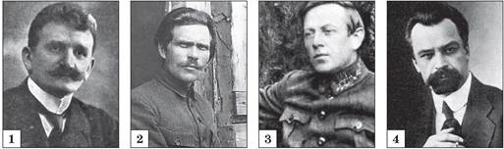
Відповідь: 1 Є. Петрушевич; 2 Н. Махно; 3 С. Петлюра; 4 В. Винниченко.

2. Яку інформацію про історичні явища та процеси початку 1900-х рр. можна вилучити з цього зображення? Які держави брали участь у цьому процесі?

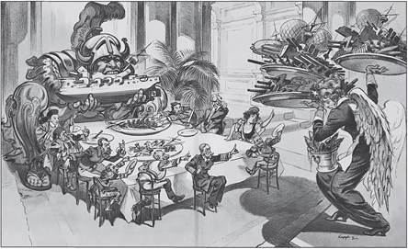
«Щогодини — ланч у клубі дредноутів». Американська карикатура.
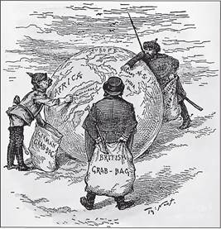
«Імперіалістичні мішечки». Американська карикатура.
3. Яку інформацію про осередки міжнародної напруженості подає цей малюнок? До яких країн автор карикатури ставиться із симпатією, а до яких негативно. Як ви вважаєте, чому?

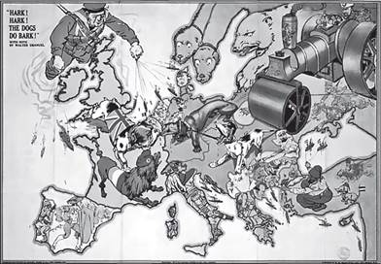
«Пси війни». Англійська карикатура.

4. Прокоментуйте наведені карикатури.

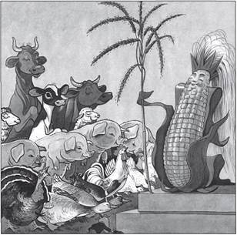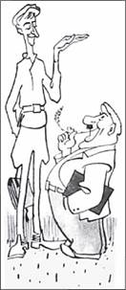

Короліва ланів і двір її величності — У мене кукурудза
по саму шию.
— У мене теж.

5. Якою була мета цього плаката?
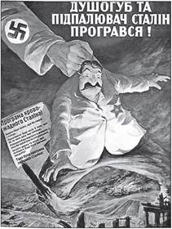
Відповідь: німецький плакат 1941 р. для окупованої України.

6. Розгляньте фотодокументи і дайте відповіді на запитання.
- Чи можна вважати, що цих людей відправили на будівництво об’єкта примусово?
- Яку роботу виконували жінки на цьому будівництві? Чи можна вважати таку працю жіночою? Чому?
- Що спонукало жінок до такої роботи?

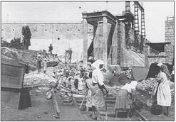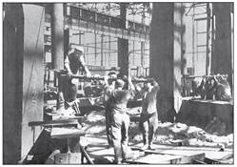
Жінки на відбудові Дніпрогесу 1947 р. Запоріжжя 1945-1947 рр.

7. Розташуйте плакати в хронологічній послідовності.

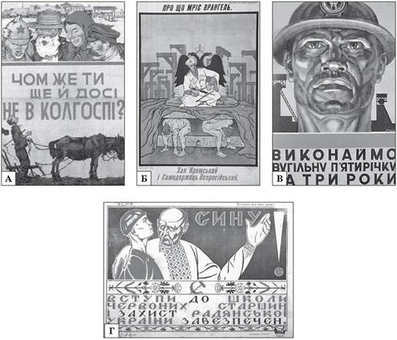
Відповідь: Б, Г, А, В.
8. Встановити назви архітектурних споруд та їхніх архітекторів; назви та авторів живописних полотен.

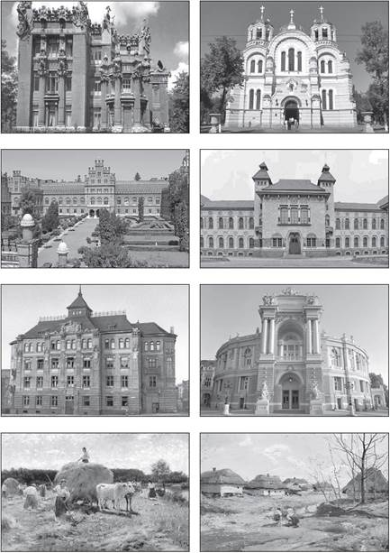
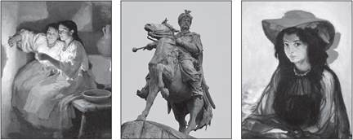
9. Оберіть візуальні джерела, які характеризують внутрішню політику СРСР.

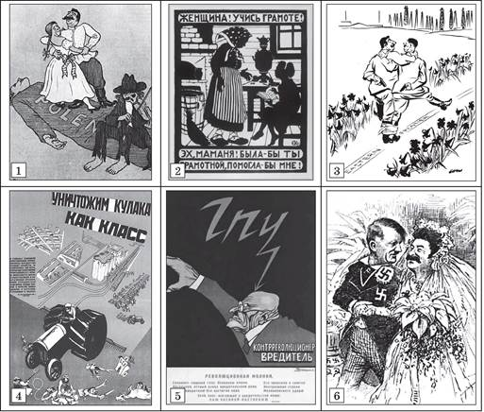
Відповідь: 2, 4, 5.

Додаток Є

ДЕМОНСТРАЦІЙНІ ТАБЛИЦІ



